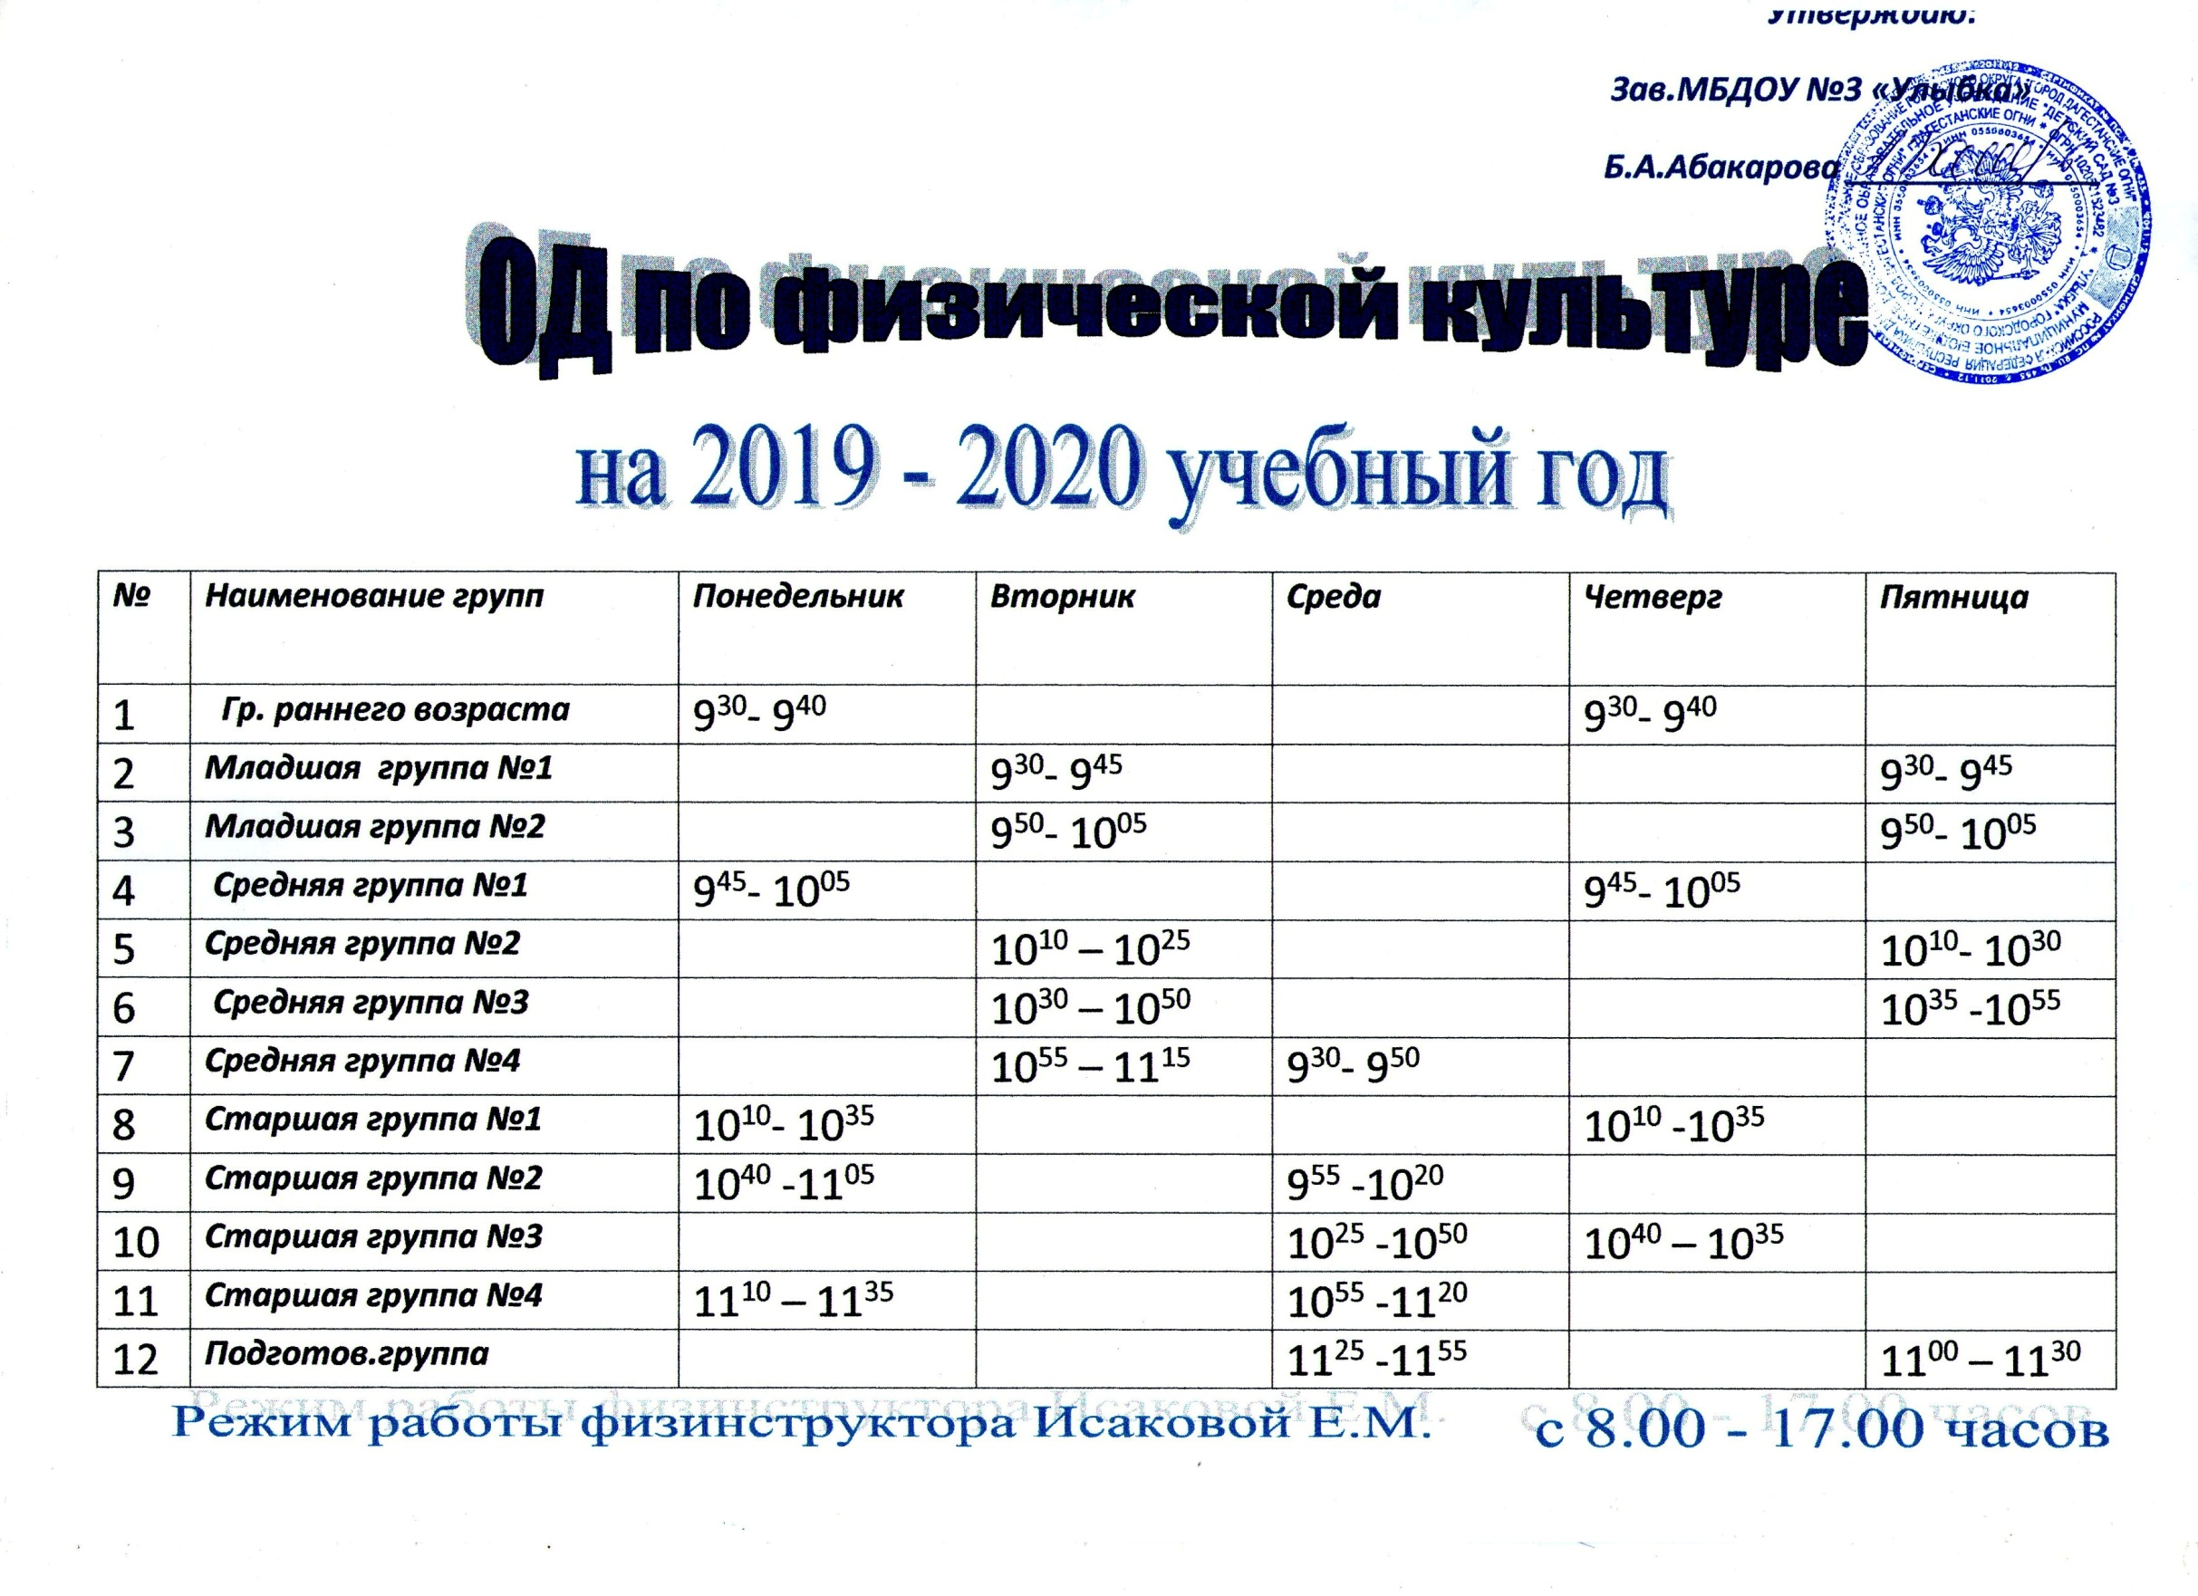 ***Утверждаю:***

***Зав.МБДОУ №3 «Улыбка»***

***Б.А.Абакарова ______________***

|  |  |  |  |  |  |  |
| --- | --- | --- | --- | --- | --- | --- |
| ***№*** | ***Наименование групп*** | ***Понедельник*** | ***Вторник*** | ***Среда*** | ***Четверг*** | ***Пятница*** |
| 1 | ***Гр. раннего возраста*** | 930- 940 |  |  | 930- 940 |  |
| 2 | ***Младшая группа №1*** |  | 930- 945 |  |  | 930- 945 |
| 3 | ***Младшая группа №2*** |  | 950- 1005 |  |  | 950- 1005 |
| 4 | ***Средняя группа №1*** | 945- 1005 |  |  | 945- 1005 |  |
| 5 | ***Средняя группа №2*** |  | 1010– 1025 |  |  | 1010- 1030 |
| 6 | ***Средняя группа №3*** |  | 1030– 1050 |  |  | 1035 -1055 |
| 7 | ***Средняя группа №4*** |  | 1055– 1115 | 930- 950 |  |  |
| 8 | ***Старшая группа №1*** | 1010- 1035 |  |  | 1010 -1035 |  |
| 9 | ***Старшая группа №2*** | 1040 -1105 |  | 955 -1020 |  |  |
| 10 | ***Старшая группа №3*** |  |  | 1025 -1050 | 1040 – 1035 |  |
| 11 | ***Старшая группа №4*** | 1110 – 1135 |  | 1055 -1120 |  |  |
| 12 | ***Подготов.группа*** |  |  | 1125 -1155 |  | 1100 – 1130 |